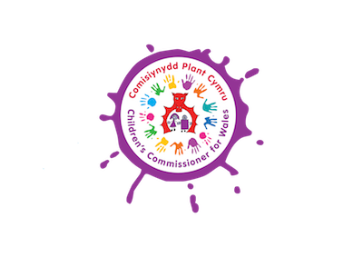
FFURFLEN FONITRO

Er mwyn sicrhau bod ein Panel Ieuenctid yn cynrychioli plant a phobl ifanc ledled Cymru mae arnon ni angen i chi ateb y cwestiynau canlynol. Byddwn ni’n cadw’r wybodaeth yma’n gyfrinachol.
Rhywedd
Gwryw
Benyw
Arall
Byddai’n well gen i beidio â dweud

Hunaniaeth Rhywedd - Mae Traws yn derm cyffredinol am bobl y mae eu hunaniaeth yn wahanol mewn rhyw ffordd i’r categori rhywedd roddwyd iddyn nhw adeg eu geni. O ddefnyddio’r diffiniad yma, ydych chi’n ystyried eich hun yn berson traws?
Ydw
Nac ydw
Byddai’n well gen i beidio â dweud

Sgiliau Cymraeg (dilewch yn ôl y galw)
Siarad Cymraeg yn rhugl | Ydw/ Nac ydw
Deall a siarad peth Cymraeg | Ydw/ Nac ydw
Dysgwr Cymraeg | Ydw/ Nac ydw

Â pha un o’r canlynol rydych chi’n uniaethu fwyaf? Ticiwch, os gwelwch yn dda
Gwyn – Cymreig
Gwyn – Albanaidd
Gwyn – Seisnig
Gwyn – Gwyddelig
Gwyn – Prydeinig
Gwyn – Sipsi neu Deithiwr Gwyddelig
Unrhyw gefndir arall Gwyn
Cymysg – Gwyn a Du Caribïaidd
Cymysg – Gwyn a Du Affricanaidd
Cymysg – Gwyn ac Asiaidd
Unrhyw gefndir arall Cymysg
Indiaidd
Pacistani
Tsieineaidd
Bangladeshi
Unrhyw gefndir arall Asiaidd
Affricanaidd
Caribïaidd
Unrhyw gefndir arall Du/Affricanaidd/Caribïaidd
Arabaidd
Arall

Anabledd
Ydych chi’n teimlo bod gennych chi anabledd? Ydw / Nac ydw (dilewch yn ôl y galw)
Os ‘nac ydw’ oedd eich ateb, anwybyddwch weddill y cwestiynau yn yr adran hon.
Os ‘ydw’ oedd eich ateb, ticiwch y categorïau sy’n berthnasol i chi.
Nam clyw
Nam ar y golwg
Nam ar y lleferydd
Diffyg symudedd
Anawsterau cydsymud corfforol
Llai o Gapasiti Corfforol
Anawsterau dysgu
Arall

Oes gennych chi unrhyw gyfrifoldebau gofalu? Oes/Nac oes (dilewch yn ôl y galw)

Ydych chi erioed wedi bod mewn gofal (e.e. gofal maeth, gofal preswyl neu yng ngofal yr awdurdod lleol)? Ydw/Nac ydw (dilewch yn ôl y galw)

Sut clywsoch chi am y cyfle yma?

